中国海洋大学课程考试试题分析表
2016－2017 学年 春季学期 开课单位：数学科学学院
课程名称 | 微积分II |  | 课程号 | 008401101079(16001047、16001048)
课程英文名称 | Calculus II |  | 课程类别 | 公共课 | 考试人数 | 67
优选班级 |  |  | 学时 | 64 | 学分 | 4
考试时间 | 2017年7月4日 |  | 任课教师 | 肖汉 | 阅卷教师 | 肖汉
题型分值分布 | 客观题总分 | 30 | 成绩综合分析 | 最高分 | 100
 |  |  |  | 最低分 | 11
题型分值分布 | 主观题总分 | 70 | 成绩综合分析 | 平均分 | 60.37
 |  |  |  | 及格率 | 55.22%
成绩标准  分数段分析 | 90分-100分 | 2 | 成绩标准分数段柱状图分析 | 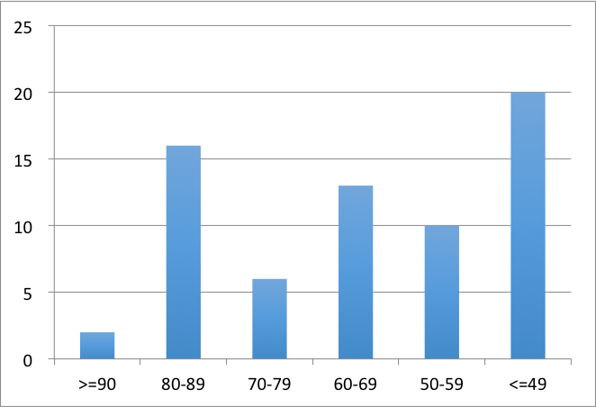
成绩标准  分数段分析 | 80分-89分 | 16 | 成绩标准分数段柱状图分析
成绩标准  分数段分析 | 70分-79分 | 6 | 成绩标准分数段柱状图分析
成绩标准  分数段分析 | 60分-69分 | 13 | 成绩标准分数段柱状图分析
成绩标准  分数段分析 | 50分-59分 | 10 | 成绩标准分数段柱状图分析
成绩标准  分数段分析 | 50分以下 | 20 | 成绩标准分数段柱状图分析
试题分析结果 | ①试题与教学大纲和教材的符合程度 |  |  |  | 较好
试题分析结果 | ②试题的难度与学生的知识水平是否符合 |  |  |  | 是
试题分析结果 | ③试题的题量、主客观题的比例是否合适 |  |  |  | 是
试题分析结果 | ④试题的区分度是否达到考试的效果 |  |  |  | 是
试题分析结果 | ⑤成绩对学生知识掌握的整体表现情况 |  |  |  | 较好
试题分析结果 | ⑥试题内容与往年试题的变化之处 |  |  |  | 相当
命题改进意见 | 无
分析教师签章 | 年 月 日 |  | 教学院长（主任）签章 | 年 月 日
教务处制表
中国海洋大学课程考试试题分析表(附页)
2016－2017学年 春季学期 课程名称：微积分II
题目序号（大题） | 题 型 | 该题满分(Ti) | 该题平均分(Ai) |  | 答对人数 | 难度系数  (Pi) | 区分度(Di)
一 | 选择题 | 15 | 9.179 |  | 5 | 0.6119 | 0.1658
二 | 填空题 | 15 | 7.970 |  | 8 | 0.5313 | 0.3317
三 | 计算题 | 70 | 43.22 |  | 2 | 0.6175 | 0.1106
平均难度系数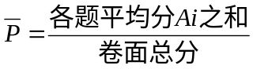：0.6037 |  |  |  | 平均区分度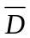=：0.1520
1、填表说明：
（1）“答对人数”指得分在该题满分的90%（含）以上的人数（即：得分0.9Ti的人数）。
（2）各题“难度系数” Pi=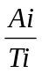 ，难度系数是反映试题难易程度的指标。
（3）各题“区分度” 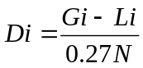 ，其中，Gi为高分组中该题的答对人数，高分组为卷面总成绩排前27%的人数；Li为低分组中该题的答对人数，低分组为卷面总成绩排后27% 的人数。区分度是反映试题能在多大程度上把不同水平的学生区别开来的指标。
2．分析参考标准：
一般情况下，试卷平均难度系数 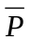>0.7 为试题难度低； 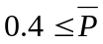0.7 为难度较为适中（选拔性测试 =0.5左右为宜，通常期末考试为目标参照性考试,可适当偏高）； <0.4 为难度高。难度适中能更客观地反映出学生的学习效果情况。
一般情况下，试卷平均区分度 0.3 为区分度高度显著； D0.15 为区分度基本显著； D<0.15 为区分度较差。
试题的难度系数与区分度相结合可提供命题质量的更为可靠的信息。

